Trabajo de Laboratorio III:

Control de Temperatura

Introducción:
Si bien un control de temperatura es un sistema relativamente complejo para ser presentado en este estadío de la carrera, la cátedra entiende que es un sistema que permite la aplicación práctica de varios de los conocimientos adquiridos en esta cursada. Dos o tres aspectos del sistema requerirá de una explicación adicional a los contenidos de la asignatura, pero entendemos que pueden ser incorporados sin mayor problema. En esta práctica se pretende que el alumno sea capaz de diseñar, probar y analizar el funcionamiento del control de temperatura que se muestra en la Figura 1. El bloque correspondiente al “Amplificador y acondicionador de señales” ya fue implementado en la práctica de laboratorio previa y por lo tanto no será explicado en este trabajo nuevamente.

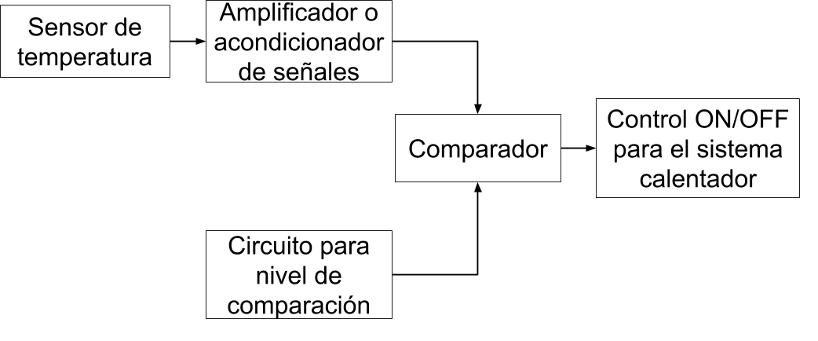

Figura 1. Diagrama en bloques del control de temperatura.

A lo largo de esta sección se realizará una explicación de cada uno de los bloques que se observan en la Figura 1. No se mostrará la interconexión final del circuito completo, para permitir que el alumno se habitúe de pensar los circuitos en forma de bloque, ya que de este modo es más sencillo encontrar fallas, errores o inclusive realizar las correcciones correspondientes.

Objetivos:
- Que el alumno sea capaz de diseñar, probar y analizar el funcionamiento de un circuito de control de temperatura.
- Que el estudiante se familiarice con componentes electrónicos y armado de circuitos.
- Que el estudiante logre aumentar su comprensión de los circuitos electrónicos, y pueda interpretar los circuitos en forma práctica para verificar los cálculos teóricos.
- Que el estudiante conozca y pueda utilizar instrumental de laboratorio básico.
- Que el estudiante logre aumentar su comprensión de circuitos como esquema en bloques.
- Que el estudiante pueda ver la relación entre cálculos teóricos, simulación y práctica.
- Que el estudiante pueda trabajar y reconocer circuitos integrados.
- Que el estudiante aumente su comprensión en amplificadores operacionales.

Principio de funcionamiento
Este circuito debe ser capaz de, estableciendo un valor de referencia, proporcional a un valor de temperatura deseado, poder calentar el agua hasta dicho valor. Siendo un circuito electrónico, es sensato establecer ese valor de referencia como una tensión y usar algún dispositivo que pueda sensar y convertir la temperatura del agua en otra tensión que pueda ser comparada con la tensión previamente establecida como referencia. Comúnmente estos dispositivos que convierten una variable física en otra, se denominan transductores.

Una vez que se tiene la información de temperatura convertida en tensión, el resto del sistema ya se trata de un circuito completamente electrónico. En este, se debe tomar el valor de tensión proporcional a la temperatura para compararlo con otra tensión de referencia (el nivel de temperatura al que se desea llegar). Siendo que los niveles de tensión del medidor de temperatura son bajos, se utiliza un amplificador (normalmente llamado acondicionador de señal) para utilizar valores más apropiados y menos proclives a ser afectados por ruido eléctrico. Una vez que se tiene el valor de comparación definido, se necesita un comparador para tomar la decisión de si se debe continuar calentando o no y consecuentemente prender o apagar el elemento calentador.

Sensor de temperatura

Para realizar el sensado de temperatura, se utiliza el LM35[1]. Este es un dispositivo que permite realizar la transducción de temperatura en tensión. Este dispositivo incrementa su tensión a la salida en 10 milivolts por cada grado centígrado que se incrementa la temperatura que rodea al transductor, o sea presenta una pendiente de $10{mV}/{ºC}$. Este dispositivo cuenta con tres pines, uno de alimentación, uno de masa y otro de salida. En la Figura 2 se puede observar la distribución de pines del sensor. En este bloque, la entrada será la temperatura del agua y la salida (que se deberá conectar al amplificador) el pin medio del sensor.
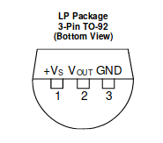
Figura 2. Sensor de Temperatura LM35 [1].

Dado que nos encontramos trabajando con dispositivos electrónicos, estos no pueden ser colocados directamente dentro del agua. Por lo cual, se debe realizar el aislamiento del dispositivo con el agua. El alumno no debe realizar este procedimiento, ya que será proporcionado por la cátedra para su utilización.

Circuito para nivel de comparación

El nivel de comparación es un valor de tensión que indicará en qué punto el sistema deberá dejar de calentar el agua. Recordemos que el sensor tiene una curva de $10{mV}/{ºC}$, y se colocó un amplificador con una ganancia $\frac{v_{o}}{v_{i}}$$10$. Por lo tanto, suponiendo que se busca una temperatura final de $80ºC$, el sensor de temperatura entregará un valor de $0.8v$ amplificado 10 veces, obtendremos una tensión de $8v$ que es el valor final al que debe llegar nuestro comparador. En la Figura 3 se puede observar el circuito propuesto para este bloque.

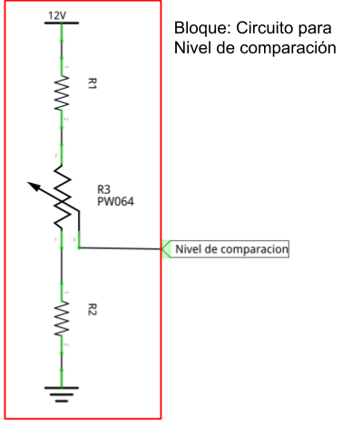
Figura 3. Circuito para nivel de comparación. Realizado con [2].

Dado que se busca obtener un nivel de tensión de salida, un divisor resistivo es una opcioń útil y económica. Existen circuitos más complejos que podrían ser útiles pero aumentan en costo. El circuito propuesto se puede implementar con dos resistencias y una resistencia variable (o preset), este es un elemento muy útil, ya que permite con una perilla modificar el valor de resistencia. Cuatro ejemplos de estas resistencias variables se pueden observar en la Figura 4. El circuito podría ser realizado con un preset simplemente, pero las resistencias R1 y R2 permiten setear un valor mínimo y máximo de comparación, y aumentar la precisión y resolución de tensión final a la que se desea llegar.

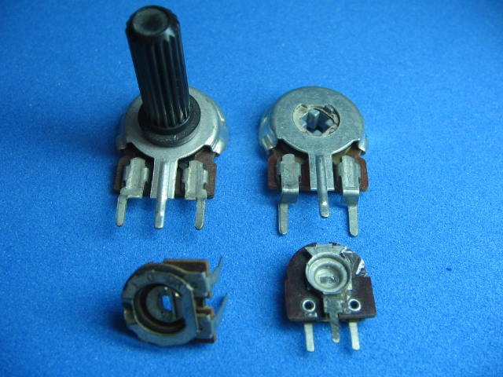
Figura 4. Ejemplos de resistencias variables [3].

Particularmente, es recomendable usar preset multivuelta lineal como los que se observan en la Figura 5. La principal ventaja de estos preset es que sus pines tienen el tamaño para ser utilizados en una protoboard, mientras que para los de la Figura 4 es necesario soldar cables para poder utilizarlos en protoboard. Además otra de sus ventajas es que al ser multivuelta, el valor de la resistencia se puede ajustar con gran precisión, son generalmente utilizados para circuitos donde se requiere ajustes muy finos.

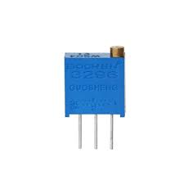
Figura 5. Ejemplo de resistencia variables [4].

Como se puede observar, en todos los casos estas resistencias variables tienen 3 pines en vez de 2 como el resto de las resistencias. Esto obedece a que si bien entre sus pines exteriores se tiene el valor total de la resistencia (es decir el máximo valor de resistencia), el terminal medio permite acceder a un valor intermedio de esa resistencia. Esto se puede observar en la Figura 6. En la misma, el valor de “a” depende de la posición de la perilla (o tornillo) que tiene la resistencia variable.

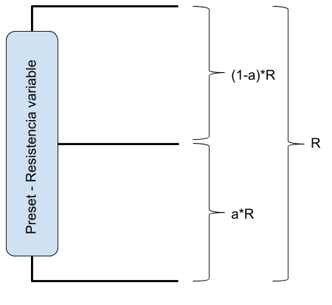
Figura 6. Valores de resistencia en un preset.

En este circuito se busca que el alumno calcule las 3 resistencias para lograr obtener el rango de valores de tensión apropiados, lo cual debe realizarse considerando los valores de temperatura deseados, y considerando los valores extremos del preset.

Comparador

Este bloque es el encargado de tomar la decisión correspondiente a si se debe o no seguir calentando. Las entradas a este sistema son el valor de tensión obtenido del sensor y relacionado con la temperatura del agua y el valor de tensión de comparación establecido por el alumno; la salida es una señal con dos niveles posible, $V_{cc}$ si se desea seguir calentando o $0v$ caso contrario. Para lograr obtener este sistema con los conocimientos adquiridos por el alumno a lo largo de esta asignatura, utilizaremos un amplificador operacional como el que se muestra en la Figura 7.

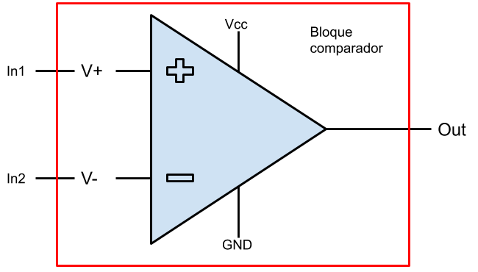
Figura 7. Amplificador Operaciónal.

Considerando dicho amplificador como ideal, sabemos que la resistencia de salida es cero, la resistencia de entrada (entre $V^{+}$, entrada no inversora y $V^{−}$, entrada inversora) es infinita y la ganancia entre la salida y la tensión diferencial ($V^{+−V^{−}}$ ) es infinita. Dado que el amplificador usado se encuentra alimentado y es un amplificador real, la tensión de salida nunca será un valor infinito, y se encontrará limitado por la tensión de alimentación, es decir, si este componente no se encuentra realimentado, el valor de tensión variará entre $GND$ y $V_{cc}$ dependiendo qué tensión sea mayor ($V^{+}$ o $V^{−}$), este problema también pudo ser observado en el práctico anterior, donde si el valor de salida teórico supera la alimentación, la salida real quedaba fijada en el valor de alimentación.

Teniendo esto en cuenta, podemos notar que si se coloca en la denominada “In1” el sensor (luego de pasar por el amplificador de señal) a la salida tendremos un estado alto siempre que la tensión suministrada por el sensor tenga una mayor tensión que el comparador. En cambio, si se coloca el sensor en “In2”, sucederá lo contrario, es decir, se tendrá un estado alto cuando la tensión del sensor sea inferior a la del nivel de comparación. Ambas situaciones son válidas, dependiendo de cómo se conecte este bloque será la conexión del bloque siguiente.

Control ON/OFF para el sistema calentador

Este bloque es el actuador final, es decir, es el encargado de recibir la orden de si se debe habilitar el calentador o no, y actuar en función de ello. Como se mencionó previamente, este circuito funcionará como una llave que permitirá o cortará la circulación de corriente eléctrica en la resistencia calefactora.

El circuito que corresponde a este bloque se puede observar en la Figura 8. El mismo resulta sencillo, ya que solamente se necesita funcionar en forma de llave.

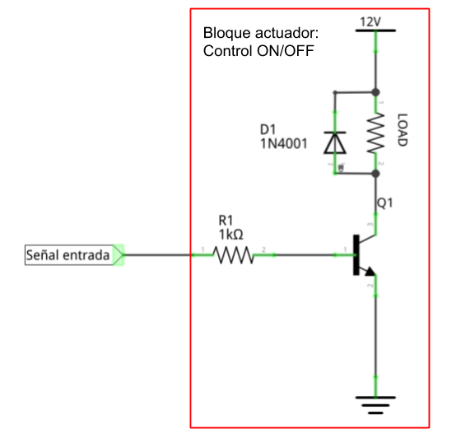
Figura 8. Bloque actuador. Realizado con [2].

El modo de utilización del transistor en este caso, no es uno de los contenidos de la asignatura ya que no se ha explicado el funcionamiento físico del transistor ni el concepto de corte y saturación. En cuanto al concepto de “corte”, es simple y se puede extrapolar de los que se explica en la asignatura, es decir, si no hay tensión en la base, no hay corriente de base y en consecuencia el generador controlado de colector se ve como una resistencia infinita.

En cuanto al concepto de “saturación”, por el momento, un transistor “real” tendría un límite superior de corriente de colector a partir del cual por más que se aumente la corriente de base, la corriente de colector no aumentaría (después de todo, aquí se está tratando con un dispositivo real). Se dice en este caso que el transistor “está saturado”. La explicación detallada se realizará en asignaturas siguientes. Lo que es necesario que se tenga en cuenta para la comprensión de este circuito es que cuando se aplican $12v$ en la resistencia de base del transistor, este se comporta como una llave cerrada, y por el contrario cuando hay $0v$ se comporta como una llave abierta.

La carga, como se mencionó es un relé conectado al sistema calefactor, este componente puede ser observado a continuación en la Figura 9.
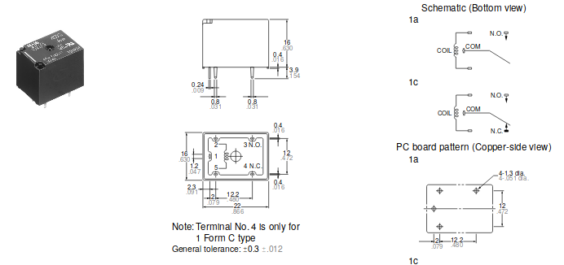
Figura 9. De izquierda a derecha: Encapsulado relé,
dimensiones, esquemático. [5]

El funcionamiento de este componente es sencillo, al circular una corriente por el bobinado (COIL), la conexión marcada como “COM” (común) cambia de “N.C.” (normalmente cerrado) a “N.O.” (normalmente abierto). La ventaja de este componente es que se puede trabajar con una conexión de $12V$continua en el bobinado y $220V$ de alterna (tensión de línea) en la conexión del común. Por lo tanto, este será el actuador que tomará la señal del circuito y funcionará como “llave” para la tensión de línea. Este bobinado será el que irá en las conexiones de “Carga” en el diagrama de bloques propuesto.

Como el colector del transistor está conectado a una bobina, hay que tener en cuenta la característica de la bobina en lo referente a la energía almacenada. Es decir, cuando se pretenda interrumpir el flujo de corriente a través de una bobina, la energía que esta tenga almacenada, forzará a que la corriente siga circulando. Dado que el transistor actúa como llave interrumpiendo este flujo de corriente, la bobina provocará sobre el mismo una sobretensión que podría dañar al transistor. Para evitar esto, se coloca un diodo en paralelo con la bobina para permitir a esta corriente circular a través del diodo sin dañar al transistor.

Todos los elementos correspondientes a la carga y al sensor de temperatura serán entregados por la cátedra para su utilización a lo largo de la práctica.

Desarrollo de la práctica de laboratorio
En esta práctica de laboratorio, se debe realizar el circuito explicado anteriormente. En el mismo, se debe tomar información de las señales para las salidas de cada uno de los bloques a instantes de tiempo regulares para en el informe graficar los resultados y poder realizar una explicación de los resultados obtenidos y compararlos con los resultados esperados y simulados.

En esta práctica es particularmente importante el análisis de cada uno de los bloques, ya que se busca no solo el desarrollo de prácticas de laboratorio, sino también la comprensión de diagramas en bloques y de lo esperado en cada una de estas etapas.

Recordar que en el informe de este trabajo práctico se deben incluir todos los cálculos previamente realizados para la obtención de las resistencias. Los cálculos que no serán necesarios son los correspondientes a los realizados para el trabajo práctico II ya que se encuentran en el informe correspondiente. Si se pide que incluya simulaciones y análisis que considere pertinentes. En caso que la cátedra considere necesario, se pedirán en la primer revisión el agregado de simulaciones o cálculos adicionales.

Elementos necesarios para el desarrollo de la práctica
En esta sección se realizará un listado de elementos que son necesarios para realizar esta práctica de laboratorio. Se dividirá en dos subsecciones, una con los elementos provistos por el alumno y otra con los elementos provistos por la cátedra.

Por parte del alumno:
- Protoboard.
- Circuito armado y funcional del Laboratorio II.
- 1 Amplificador operacional LM358.
- Resistencias correspondientes a los cálculos realizados.
- 1 Preset o resistencia variable de acuerdo a los cálculos realizados.
- 1 Transistor BC548.
- Un diodo 1N4001 o similar.

Por parte de la cátedra:
- Fuente de alimentación.
- Osciloscopio.
- Multímetro digital.
- Sensor de Temperatura.
- Relé con conexiones de protección a $220VAC$.

Referencias
[1] Texas Instrument. “LM35 Precision Centigrade Temperature Sensors”. Online: http://www.ti.com/lit/ds/symlink/lm35.pdf (accessed: 19/06/2019).
[2] Fritzing Fritzing. Diseño de Circuitos. Online: http://fritzing.org/home/ (accessed: 05/06/2019).
[3] Electrónica Elemon S.A. “Preset”. Online: http://elemon.com.ar/media/rubrosvisuales/imagenes/pr-425.jpg (accessed: 21/06/2019).
[4] TecnoliveUSA. “Preset Potenciometro multi vuelta”. Online: https://encrypted-tbn0.gstatic.com/images?q=tbn:ANd9GcTRX8hX0DA8NtsILz3Kbtl1x1dgimgvVUaQvekB4j0czlYBom9R (accessed: 21/06/2019).
[5] Datasheet Catalog. “Ultra-Miniature PC Board Type Power Relay”. Online: http://pdf.datasheetcatalog.com/datasheets2/71/71835_1.pdf (accessed: 24/06/2019)

En caso de que algún alumno deseara fabricar un circuito para calentar agua para uso personal, se lo ayudará a acondicionar el sensor.

